[НАЗВА ЗАКЛАДУ ВИЩОЇ ОСВІТИ - СТУДЕНТ УТОЧНИТЬ]
[Назва факультету / навчально-наукового інституту]
Кафедра обліку і оподаткування

КУРСОВА РОБОТА
з дисципліни «Бухгалтерський облік / Облік і оподаткування»
на тему:
«Бухгалтерський облік малого підприємництва в Україні»

Виконав(ла): студент(ка) 3-го курсу,
групи [Шифр групи - студент уточнить], спеціальності 071 «Облік і оподаткування»
[Прізвище, ім'я, по батькові студента]

Керівник: [Прізвище та ініціали керівника, науковий ступінь і посада]

Київ — 2026

ЗМІСТ

РЕФЕРАТ
Курсова робота: $35$ с., $3$ розділи, $3$ рисунки, $5$ таблиць, $11$ формул, $48$ джерел.
Об'єкт - бухгалтерський облік і оподаткування на підприємствах малого бізнесу України, що працюють за спрощеною системою.
Предмет - теоретичні засади, нормативне регулювання та практика ведення обліку суб'єктами малого підприємництва.
Мета - дослідити теорію і практику бухгалтерського обліку СМП в Україні та сформулювати рекомендації щодо його вдосконалення з урахуванням нормативних змін 2022-2026 років.
Методи: аналіз, синтез, порівняння, узагальнення, статистичний, табличний, графічний. Розрахункова частина виконана python-скриптами з фіксацією результатів у JSON.
У першому розділі розкрито сутність малого підприємництва за критеріями статті 55 Господарського кодексу України, наведено структуру СМП ($≈81\%$ ФОП, $≈14\%$ мікропідприємств, $≈5\%$ малих юросіб), описано семирівневу ієрархію нормативного регулювання від Закону № 996-XIV до НП(С)БО 25 і наказів Мінфіну, а також типовий перелік дев'яти елементів облікової політики СМП.
У другому розділі розглянуто організацію первинного обліку та документообігу із семи етапів, типові регістри (КОД, КОДВ, журнал-головна, форми 1-м / 2-м), порядок обліку доходів, витрат, основних засобів і ТМЦ із 12 типовими господарськими операціями умовного ТОВ «Альфа» за квітень 2026 року. Обчислено ліміти єдиного податку на 2026 рік за МЗП $8 647$ грн і ПМ $3 328$ грн: група 1 - $1 444 049$ грн; група 2 - $7 211 598$ грн; група 3 - $10 091 049$ грн.
Третій розділ містить аналіз фінансових показників ТОВ «Альфа» за 2023-2025 рр.: дохід зріс із $2 100$ до $3 500$ тис. грн ($+66,7\%$), чистий прибуток - із $293,88$ до $503,88$ тис. грн ($+71,5\%$), рентабельність продажу - із $14,0\%$ до $14,4\%$, ефективне податкове навантаження - $≈5,6\%$. Узагальнено сучасний ринок цифрових інструментів для СМП (BAS Бухгалтерія, M.E.Doc, FREDO Z'ВІТ, iFin, e-Кабінет ДПС, ПРРО) і сформульовано сім рекомендацій із вдосконалення обліку.
Результати корисні власникам ФОП, бухгалтерським службам малих підприємств і консультантам зі спрощеної системи оподаткування.
Ключові слова: мале підприємництво, бухгалтерський облік, спрощена система оподаткування, єдиний податок, ФОП, НП(С)БО 25, облікова політика, цифровізація обліку

ВСТУП
Актуальність роботи. Мале підприємництво залишається базовим сегментом економіки України та основним джерелом самозайнятості мільйонів громадян. Станом на 01.01.2025 в Україні зареєстровано $1 707 677$ фізичних осіб - підприємців, а їх кількість за рік зросла на $+7,5\%$ (+118 943 ФОП), що, за оцінками Програми розвитку ООН, значною мірою пояснюється релокацією бізнесу із зон бойових дій та переходом найманих працівників у самозайнятість [6, 16, 19]. Попри стійке зростання кількості суб'єктів малого підприємництва (СМП), їх частка у валовому внутрішньому продукті України становить близько $16\%$, тоді як у країнах ЄС аналогічний показник тримається на рівні $55−60\%$ [6, 19]. Розрив пояснюється не лише рівнем зрілості ринку, а й структурною готовністю самих суб'єктів до коректного обліку, своєчасної звітності та обґрунтованого податкового планування. У цих умовах якісно поставлений бухгалтерський облік перетворюється з формального обов'язку на інструмент управління й конкурентоспроможності.
Додатковим чинником актуальності є висока динаміка змін у нормативно-правовому полі: з 2022 по 2025 рік відбулася низка реформ спрощеної системи (запровадження воєнної $2\%$ ставки в 2022 році та її скасування з 01.08.2023 Законом № 3219-IX [11]), обов'язкове використання програмних реєстраторів розрахункових операцій для ФОП 2-4 груп з 01.01.2022 , запуск об'єднаної щомісячної звітності ПДФО та ЄСВ з 01.01.2025, ухвалення Закону № 4695-IX від 03.12.2025 про підвищення мінімальної зарплати до $8 647$ грн і прожиткового мінімуму працездатних осіб до $3 328$ грн з 01.01.2026 [7]. Кожна з цих змін напряму впливає на ліміти доходу, ставки єдиного податку, обсяг ЄСВ та порядок ведення первинного обліку. Систематизація таких змін у комплексному вигляді - окрема прикладна цінність даної роботи.
Мета дослідження - дослідити теоретичні та практичні засади бухгалтерського обліку суб'єктів малого підприємництва в Україні та сформулювати рекомендації щодо його вдосконалення з урахуванням нормативних змін 2022-2026 років.
Завдання дослідження:
- Розкрити сутність та класифікацію суб'єктів малого підприємництва за українським і європейським законодавством, оцінити їх частку в економіці країни.
- Систематизувати нормативно-правове регулювання обліку СМП та описати ієрархію законодавчих актів - від Закону № 996-XIV до підзаконних наказів Мінфіну.
- Дослідити елементи облікової політики СМП і запропонувати типовий перелік для мікропідприємства та ФОП 3-ї групи.
- Описати організацію первинного обліку, типові регістри та документообіг у СМП, включно з програмними РРО.
- Розглянути порядок обліку основних господарських операцій (доходи, витрати, основні засоби, ТМЦ, оплата праці) із відображенням типових проводок за НП(С)БО 25.
- Проаналізувати спрощену систему оподаткування - групи єдиного податку 1-4, ставки, ліміти та особливості ПДВ для платників 3-ї групи зі ставкою $3\%$ - з використанням актуальних на 2026 рік значень.
- Провести трирічний фінансовий аналіз умовного підприємства, обчислити прибуток, рентабельність та податкове навантаження, сформулювати рекомендації щодо цифровізації обліку.
Об'єкт дослідження - процес бухгалтерського обліку та оподаткування на підприємствах малого бізнесу України.
Предмет дослідження - теоретичні засади, нормативне регулювання та практичні аспекти ведення обліку суб'єктами малого підприємництва на умовах спрощеної системи оподаткування.
Методи дослідження. У роботі використано загальнонаукові методи аналізу і синтезу (під час розкриття теоретичних основ і нормативного поля); метод порівняння (для зіставлення груп єдиного податку, відмінностей між ФОП і юридичною особою-СМП, відмінностей між загальною і спрощеною системами); метод узагальнення (для виведення підсумкових тверджень щодо облікової політики); статистичний метод (під час аналізу динаміки фінансових показників ТОВ «Альфа» за 2023-2025 рр.); табличний і графічний методи (для подання структурної інформації та трирічної динаміки). Розрахункова частина виконана на python-скриптах з фіксацією результатів у файлах `calc_*_results.json`.
Наукова та практична новизна роботи. Систематизовано зміни до спрощеної системи оподаткування за 2022-2026 роки (воєнна $2\%$ ставка, її скасування, актуалізація лімітів за Законом № 4695-IX), сформовано наскрізний приклад розрахунку єдиного податку та ЄСВ для ФОП 3-ї групи з рентабельністю $14,4\%$ і ефективним податковим навантаженням $≈5,6\%$, узагальнено сучасний ринок цифрових інструментів для СМП (BAS Бухгалтерія, M.E.Doc, FREDO Z'ВІТ, iFin, e-Кабінет ДПС, ПРРО) і запропоновано 7 авторських рекомендацій для практичного впровадження.
Структура роботи. Курсова робота складається зі вступу, трьох розділів (теоретичні основи; організація обліку та оподаткування; аналіз і шляхи вдосконалення), висновків, списку використаних джерел (48 позицій, оформлених за ДСТУ 8302:2015) та додатків. Загальний обсяг основного тексту - 35 сторінок, з 3 рисунками, 5 таблицями і 11 нумерованими формулами.

1 ТЕОРЕТИЧНІ ОСНОВИ ОБЛІКУ НА МАЛОМУ ПІДПРИЄМСТВІ

1.1 Сутність та особливості малого підприємництва в Україні
Мале підприємництво в Україні створює робочі місця, насичує внутрішній ринок товарами та послугами і забезпечує структурну гнучкість національної економіки в умовах військового стану. Юридичне визначення суб'єктів малого підприємництва (далі - СМП) подане у статті 55 Господарського кодексу України, де закріплено критерії віднесення юридичних осіб і фізичних осіб - підприємців до мікро- та малих суб'єктів господарювання [4]. Згідно з частиною 3 цієї статті, до суб'єктів мікропідприємництва належать юридичні особи будь-якої організаційно-правової форми та форми власності й фізичні особи - підприємці, у яких середня кількість працівників за звітний період не перевищує $≤10$ осіб, а річний дохід - суми, еквівалентної $≤2$ млн євро за середньорічним курсом НБУ. До суб'єктів малого підприємництва відносять тих, у кого середня чисельність працівників не перевищує $≤50$ осіб, а річний дохід - $≤10$ млн євро [4]. Двоступенева класифікація узгоджується із загальноєвропейською рамкою - Рекомендацією Комісії ЄС 2003/361/EC від 06 травня 2003 року, яка теж виокремлює три категорії: micro, small, medium [20]. Українська норма свідомо повторює європейські порогові значення, що спрощує гармонізацію статистичного обліку та полегшує доступ вітчизняних СМП до програм фінансової підтримки ЄС.
Окремої уваги заслуговує розрізнення фізичної особи - підприємця (ФОП) і юридичної особи зі статусом СМП. ФОП діє від власного імені, відповідає за зобов'язаннями всім належним йому майном і веде облік за спрощеними правилами ПКУ. Юридична особа - СМП відповідає лише статутним капіталом і відокремленим майном, складає фінансову звітність за НП(С)БО 25 «Спрощена фінансова звітність» [23]. ФОП залишається передусім інструментом самозайнятості, а юрособа-СМП дозволяє акумулювати капітал кількох учасників і масштабувати бізнес [20].
За даними Державної служби статистики, станом на 01.01.2025 в Україні зареєстровано 1 707 677 ФОП; за 2024 рік їх кількість зросла на 118 943 одиниці, тобто $+7,5$% [6, 16]. Приріст пояснюється релокацією бізнесу із зон бойових дій та переходом найманих працівників у статус ФОП через нестабільність корпоративного сектору [19]. Близько 81% усіх СМП - це ФОП, 14% - мікропідприємства у формі юридичних осіб, 5% - малі підприємства як юрособи [6, 16]. Структуру показано на рисунку 1.1.
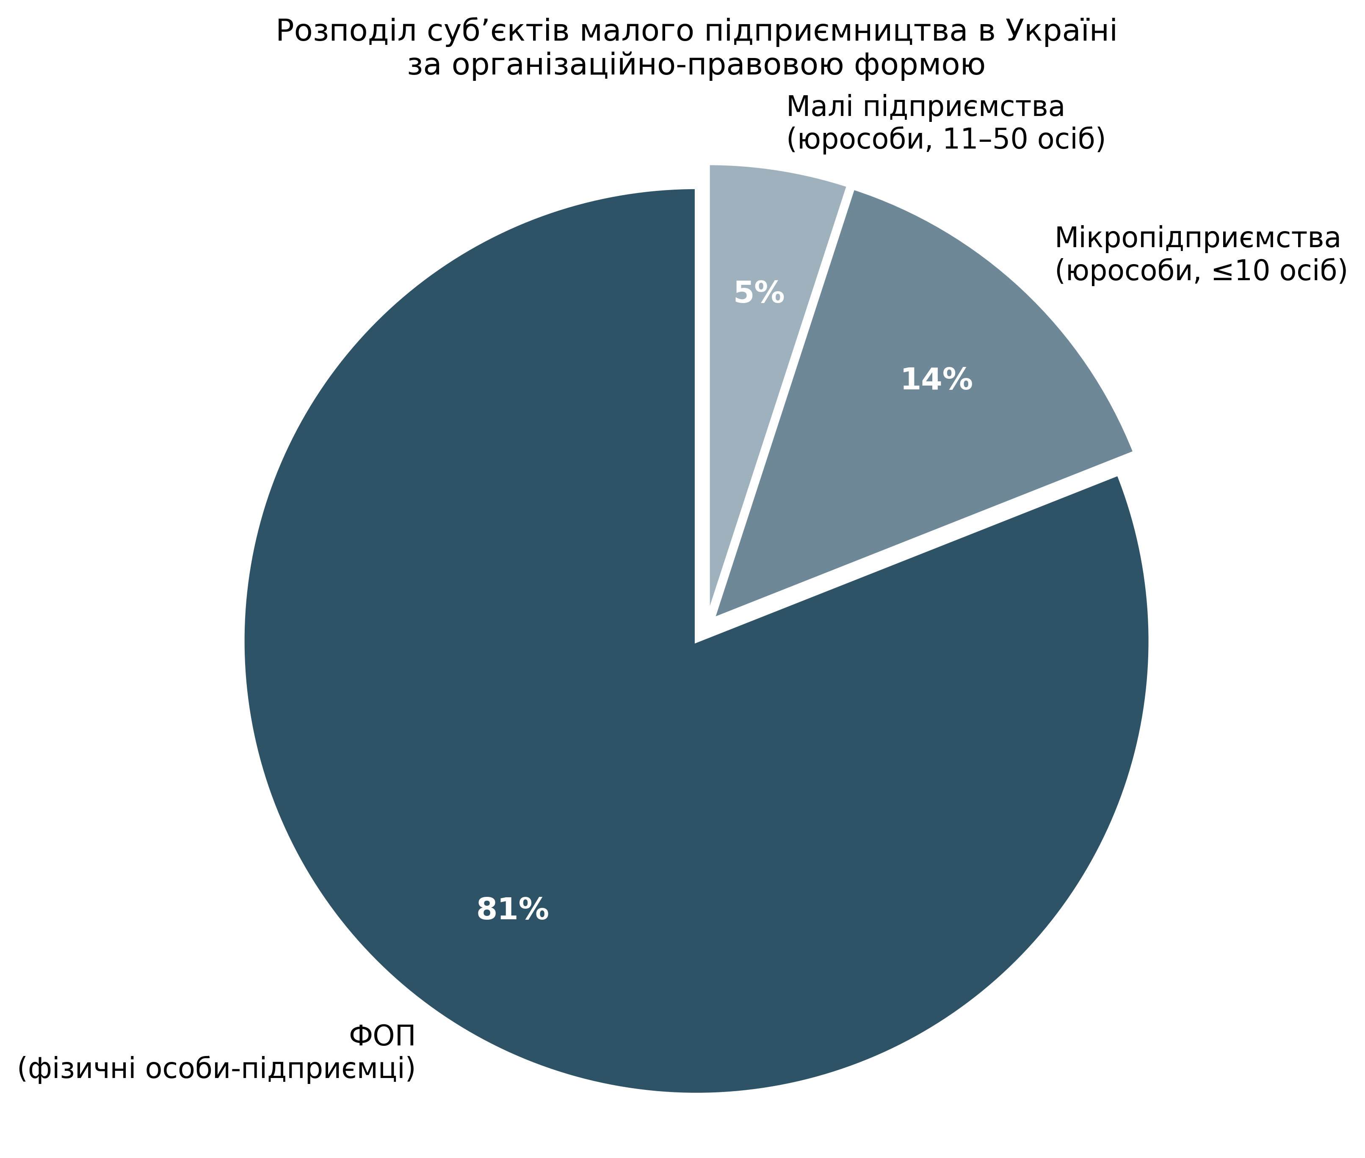
Структура суб'єктів малого підприємництва в Україні за організаційно-правовою формою (станом на 01.01.2025)
Перевага простішої форми ФОП пояснюється низкою практичних причин: спрощена реєстрація через «Дія» за добу, мінімальні вимоги до звітності, відсутність статутного капіталу, нижче податкове навантаження для груп 1-2 та проста процедура припинення діяльності. Юридичні особи-СМП натомість дають можливість залучати партнерів та інвесторів, мають обмежену відповідальність і доступ до тендерних процедур, де ФОП не допускаються. М. Г. Михайлов наголошує, що вибір форми треба ґрунтувати на перспективі: якщо планується понад 10 найманих або вихід на зовнішні ринки, доцільніше від початку реєструвати юрособу [17].
Економічна роль малого підприємництва в Україні нижча за європейський бенчмарк. Частка СМП у ВВП України станом на 2023 рік - близько 16%, а сукупна частка МСП - приблизно 55% [6, 19]. У країнах ЄС МСП забезпечують 55-60% ВВП. Розрив вказує на структурний потенціал зростання, обмежений регуляторним середовищем, доступом до кредитування та браком цифрових компетенцій у власників мікробізнесу. Малий бізнес, як зауважують Озеран і Куцик, реагує на кризи швидше за корпоративний сектор за рахунок гнучкості асортименту і високої частки самозайнятості [20].

1.2 Нормативно-правове регулювання обліку суб'єктів малого підприємництва
Бухгалтерський облік малого підприємництва в Україні регулюється багаторівневою системою нормативно-правових актів, ієрархічна побудова яких відображає загальний принцип верховенства закону: від конституційних норм через профільні закони - до підзаконних нормативних актів і локальних розпорядчих документів самого підприємства. Розуміння цієї ієрархії є фундаментом для коректного формування облікової політики СМП і складання фінансової та податкової звітності [5, 26].
Семирівнева ієрархія охоплює:
- Конституція й ЦКУ - закріплюють право на підприємницьку діяльність та правосуб'єктність учасників, формуючи правову рамку СМП.
- Закон №996-XIV «Про бухгалтерський облік та фінансову звітність в Україні» від 16.07.1999 [9] - базовий методологічний документ; стаття 9 закріплює сім обов'язкових реквізитів первинного документа, стаття 11 - склад фінансової звітності, у т.ч. спрощений формат для СМП.
- Податковий кодекс України від 02.12.2010 №2755-VI [21] - глава 1 розділу XIV регламентує спрощену систему оподаткування (групи 1-4), ПДВ для платників 3-ї групи зі ставкою 3%, КОД і КОДВ, вимоги до ПРРО.
- Закон №2464-VI від 08.07.2010 [8] - база нарахування ЄСВ для найманих (22%) і самозайнятих ФОП (мінімальний ЄСВ від МЗП).
- Національні П(С)БО, насамперед НП(С)БО 1 та НП(С)БО 25 «Спрощена фінансова звітність» [23] у редакції наказу Мінфіну від 24.01.2020 №27. НП(С)БО 25 запроваджує форми № 1-м / № 2-м (мала юрособа) та № 1-мс / № 2-мс (мікропідприємство). У частині ОЗ, запасів, доходів і витрат СМП застосовують НП(С)БО 7, 9, 15, 16 зі спрощеннями [15, 23].
- Підзаконні акти КМУ та Мінфіну: постанова КМУ від 28.02.2000 №419 (терміни подання звітності - до 28 лютого року, наступного за звітним) і наказ Мінфіну від 23.01.2025 №29 щодо уніфікації термінології НП(С)БО.
- Локальні документи СМП: наказ про облікову політику, робочий план рахунків, графік документообігу, регламент інвентаризації.
Особливий правовий режим обліку діє для ФОП: переважна частина положень Закону №996-XIV на них не поширюється, основу регулювання становить розділ XIV ПКУ. ФОП груп 1, 2 і 3 без ПДВ ведуть КОД; платники 3-ї групи з ПДВ та ФОП на загальній системі - КОДВ [21]. Книги ведуться у паперовому або електронному вигляді (через електронний кабінет ДПС).
Описана ієрархія наочно подана на кресленні 1 (формат А1) у вигляді піраміди: верхні рівні визначають загальні правила, нижні адаптують їх до умов конкретного СМП.
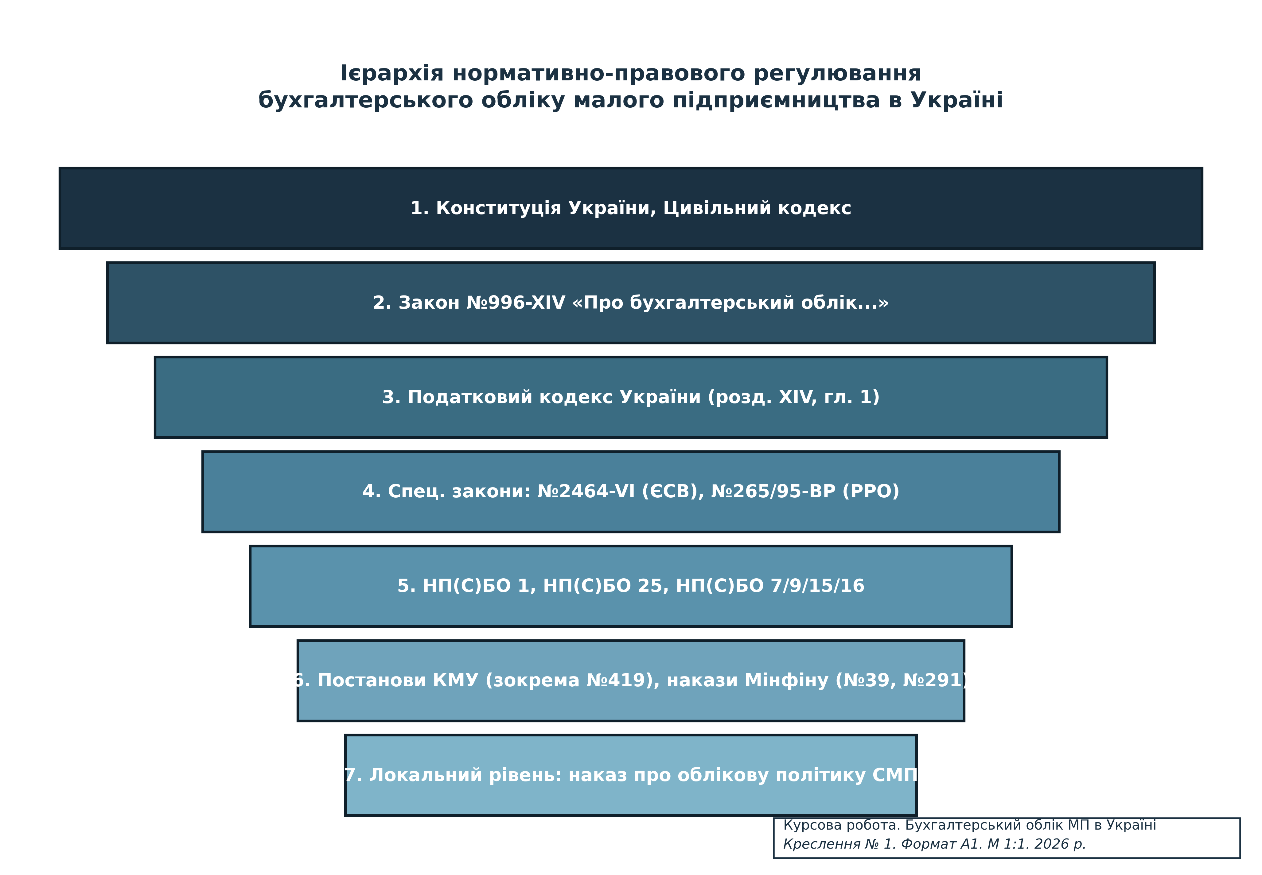
Ієрархія нормативно-правового регулювання бухгалтерського обліку малого підприємництва в Україні
Отже, нормативно-правове регулювання обліку СМП в Україні має достатньо розгалужену, але внутрішньо узгоджену структуру. Її особливістю є поєднання загального профільного закону, спеціального податкового режиму і спрощених стандартів обліку, що в сукупності дозволяє адаптувати облікові процедури до реальних розмірів і ризиків малого бізнесу [5, 15, 26].

1.3 Облікова політика суб'єкта малого підприємництва
Облікова політика є ключовим розпорядчим документом, через який підприємство реалізує своє професійне судження у виборі тих елементів обліку, щодо яких законодавство допускає альтернативи. Відповідно до статті 1 Закону №996-XIV, облікова політика - це сукупність принципів, методів і процедур, що використовуються підприємством для ведення бухгалтерського обліку, складання та подання фінансової звітності [9]. Обов'язок розробляти і затверджувати наказ про облікову політику покладено на власника або керівника підприємства; у СМП цю функцію зазвичай делегують головному бухгалтеру або зовнішньому бухгалтерському сервісу за умови подальшого затвердження керівником.
Методологічну допомогу у формуванні наказу надають Методичні рекомендації щодо облікової політики, затверджені наказом Мінфіну від 27.06.2013 №635. Як зазначає В. Г. Швець, ці рекомендації стали de facto стандартом, на який орієнтуються податкові органи й аудитори. Для СМП обсяг наказу може бути скороченим за рахунок виключення непридатних елементів.
До типового переліку елементів облікової політики СМП належать: робочий план рахунків (скорочений за НП(С)БО 25 або повний за наказом Мінфіну №291), форма обліку (журнально-ордерна / спрощена / «журнал-головна» / автоматизована), метод амортизації ОЗ (зазвичай прямолінійний за НП(С)БО 7), метод оцінки запасів при вибутті (ФІФО, середньозважена або ідентифікована собівартість за НП(С)БО 9), дата визнання доходу (нарахування для юросіб або касовий метод для ФОП-ЄП), періодичність нарахування амортизації, межа суттєвості (0,5-5% від валюти балансу), порядок інвентаризації та підхід до резерву сумнівних боргів (СМП за НП(С)БО 25 вправі його не створювати) [2, 17, 25]. Систематизоване зведення наведено у таблиці 1.1.
Таблиця 1.1 - Елементи облікової політики суб'єкта малого підприємництва
Елемент облікової політики | Варіанти вибору | Норматив
Робочий план рахунків | Повний (Наказ Мінфіну №291) / Скорочений (НП(С)БО 25) | [12, 23]
Форма обліку | Журнально-ордерна / спрощена / журнал-головна / автоматизована | [9]
Метод амортизації ОЗ | Прямолінійний / зменшення залишкової вартості / виробничий | НП(С)БО 7
Метод оцінки запасів при вибутті | ФІФО / середньозваж. собівартість / ідентифікована собівартість | НП(С)БО 9
Періодичність нарахування амортизації | Місячна / квартальна / річна | НП(С)БО 7, п. 29
Дата визнання доходу | Метод нарахування / касовий метод (ФОП ЄП) | НП(С)БО 15
Межа суттєвості | За класами активів / у % від валюти балансу | МР Мінфіну
Інвентаризація | Періодичність та склад комісії | Закон 996-XIV ст. 10
Резерв сумнівних боргів | Створюється / не створюється (право СМП) | НП(С)БО 10

Для мікропідприємств, що звітують за формами №1-мс і №2-мс, наказ скорочують до 1-2 сторінок із мінімумом 5-6 елементів. Для ФОП формальної вимоги затверджувати наказ законодавство не містить, але Н. В. Гудзь радить мати короткий внутрішній регламент щодо зберігання первинних документів і формату КОД [5].
Облікова політика затверджується наказом керівника на наступний звітний рік і може бути змінена лише у двох випадках за НП(С)БО 6: при зміні нормативних вимог або при появі методів, що дають змогу достовірніше відображати операції. Зміни розкриваються у примітках і застосовуються ретроспективно, тож наказ є реальним інструментом управління обліковими ризиками СМП [17, 20].

2 ОРГАНІЗАЦІЯ ОБЛІКУ ТА ОПОДАТКУВАННЯ МАЛОГО ПІДПРИЄМСТВА

2.1 Первинна документація та облікові регістри
Бухгалтерський облік на суб'єкті малого підприємництва (СМП) тримається на безперервній фіксації господарських фактів через систему первинних документів та облікових регістрів. Без первинного документа неможливо сформувати ані рахунки, ані регістри, ані фінансову звітність, тому коректне оформлення «первинки» в малому бізнесі стає питанням не формальним, а критичним [15, 17]. Регулює цю сферу в Україні Закон №996-XIV від 16.07.1999 «Про бухгалтерський облік та фінансову звітність в Україні» [9], який закріплює юридичний статус первинних документів та перелік обов'язкових реквізитів.
Стаття 9 цього Закону [10] визначає, що підставою для обліку є первинні документи з сімома реквізитами: назва документа, дата складання, назва підприємства, зміст і обсяг операції з одиницею виміру, посади та підписи відповідальних осіб (або КЕП для електронної форми) [10, 17]. Брак хоча б одного реквізиту робить документ недійсним.
Закон №996-XIV прирівнює паперову та електронну форми за умови дотримання законодавства про електронні документи [9, 10], що відкрило СМП дорогу до масового переходу на електронний документообіг.
Типові форми затверджено наказом Мінстату від 29.12.1995 №352. У практиці СМП найчастіше використовують: видаткову й прибуткову накладні (М-11, М-14), рахунок-фактуру, акт виконаних робіт, касові ордери КО-1/КО-2, розрахунково-платіжну відомість П-49, ТТН, платіжну інструкцію, виписку банку, податкову накладну, авансовий звіт, а також фіскальні документи РРО (чек, Z-звіт, X-звіт) [15, 17, 20].
Для обліку доходів ФОП застосовується спрощена форма регістра: ФОП груп 1-3 без ПДВ ведуть КОД, а платники 3-ї групи з ПДВ та ФОП на загальній системі - КОДВ. Із 2021 року Книгу дозволено вести у паперовому або електронному вигляді, обов'язкову реєстрацію форми скасовано [13, 17].
Юридичні особи-СМП за НП(С)БО 25 обирають спрощену або журнально-ордерну форму обліку [23, 27]. Ключові регістри - Журнал реєстрації операцій, Головна книга, аналітичні відомості - найчастіше формуються в обліковій програмі.
Податкові накладні між контрагентами рухаються через ЄРПН, інші комерційні документи - через M.E.Doc, «Вчасно», FREDO ДокМен, Дія.Підпис [1]. За Законом №265/95-ВР від 06.07.1995 та Законом №1017-IX (чинний з 01.01.2022) програмний реєстратор розрахункових операцій (ПРРО) став обов'язковим для всіх ФОП груп 2-4 незалежно від обороту; виняток - група 1. За даними ДПС, станом на 07.02.2025 зареєстровано понад 953 тис. РРО та ПРРО, з яких частка ПРРО близько 78% [24].
Документообіг СМП - це впорядкований рух первинного документа від моменту виникнення господарського факту до архівного зберігання. Загальна схема містить сім логічних блоків (рисунок 2.1): господарська операція → оформлення первинного документа → перевірка (формальна, арифметична, по суті) → реєстрація в обліковому регістрі → накопичення та узагальнення → формування звітності → передавання на архівне зберігання [15, 17, 20]. На кожному етапі потрібна чітка організація, розподіл обов'язків між відповідальними особами та збереженість документів.
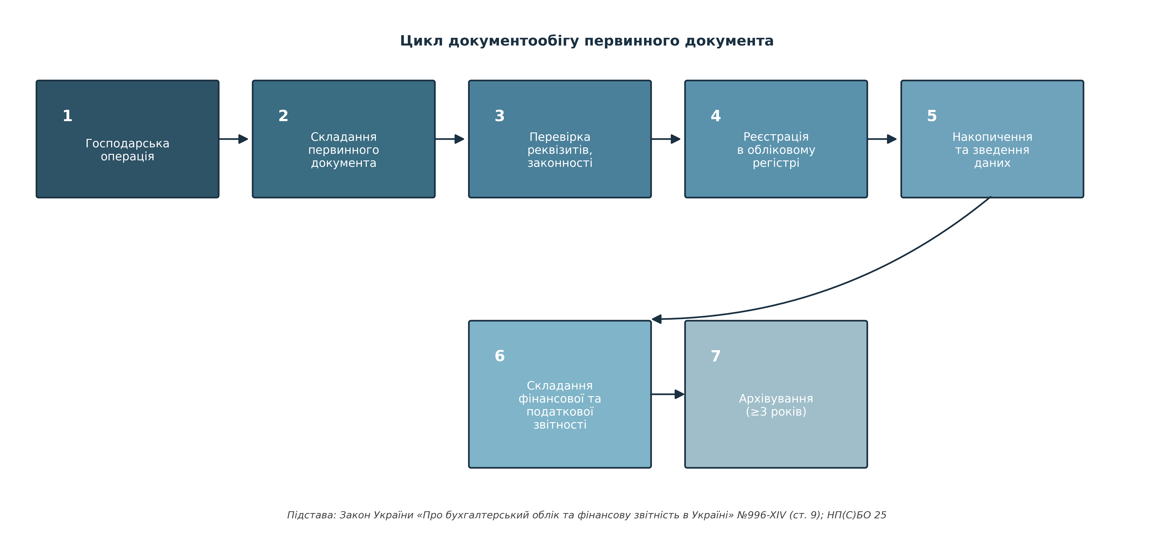
Схема документообігу первинних документів у суб'єкта малого підприємництва
Терміни подання звітності регулює постанова КМУ від 28.02.2000 №419: річна фінансова звітність СМП подається до 28 лютого. Форми визначає НП(С)БО 25: Баланс (1-м або 1-мс) і Звіт про фінансові результати (2-м або 2-мс). Терміни зберігання первинних документів за наказом Мінюсту №578/5 - 3 роки після податкової перевірки (не менше 1 095 днів від подання декларації); документи з оплати праці - 75 років [15].
Отже, чітка організація первинного обліку прямо впливає на достовірність фінансової звітності СМП. Перехід до електронного документообігу та ПРРО змінює технологію, але не зміст вимог статті 9 Закону №996-XIV до повноти й своєчасності документа.

2.2 Облік основних господарських операцій (доходи, витрати, основні засоби, ТМЦ)
Поточний бухгалтерський облік на СМП будується на робочому плані рахунків, який підприємство затверджує у складі облікової політики. База для розробки - Інструкція про застосування Плану рахунків бухгалтерського обліку активів, капіталу, зобов'язань і господарських операцій підприємств і організацій, затверджена наказом Міністерства фінансів України від 30.11.1999 №291 [12], а для СМП на спрощеній звітності - спрощений План рахунків за НП(С)БО 25 [23]. Юридична особа-СМП самостійно визначає глибину деталізації аналітичних рахунків та модель обліку витрат - за елементами (клас 8) або за функціями (клас 9) [26, 27].
Робочий план рахунків СМП у спрощеному вигляді подано в таблиці 2.1. Формально він охоплює всі дев'ять класів стандартного Плану рахунків, проте реально СМП оперує обмеженим колом синтетичних рахунків - тим мінімумом, який покриває основні операції (придбання, продаж, оплата праці, розрахунки з бюджетом).
Таблиця 2.1 - Робочий план рахунків суб'єкта малого підприємництва за НП(С)БО 25
Клас | Назва класу | Приклади рахунків | Призначення для СМП
1 | Необоротні активи | 10 «Основні засоби», 13 «Знос (амортизація)» | Облік ОЗ та амортизації
2 | Запаси | 20 «Виробничі запаси», 28 «Товари» | Облік ТМЦ і товарів
3 | Кошти, розрахунки та інші активи | 30 «Каса», 31 «Рахунки в банках», 36 «Розрахунки з покупцями» | Грошові кошти й дебіторка
4 | Власний капітал | 40 «Зареєстрований капітал», 44 «Нерозподілений прибуток» | Капітал юрособи СМП
5 | Довгострокові зобов'язання | 50 «Довгострокові позики» | Довгострокові кредити
6 | Поточні зобов'язання | 63 «Розрахунки з постачальниками», 64 «Розрахунки за податками», 66 «Розрахунки з оплати праці» | Кредиторка, податки, ЗП
7 | Доходи | 70 «Доходи від реалізації» | Обсяг реалізації
8 або 9 | Витрати | 84-85 (елементи витрат) або 90-94 (за функціями) | СМП обирає один клас

Облік доходів. Юрособи на загальній системі та на 3-й групі ЄП визнають дохід за методом нарахування за НП(С)БО 15: Дт $361$ - Кт $702$; одночасно нараховується ПДВ: Дт $702$ - Кт $641$ [12, 26, 28]. ФОП на ЄП всіх груп визнають дохід за касовим методом (п. 292.6 ПКУ) [13, 17].
Облік витрат СМП ведуть за елементами (клас 8) або за функціями (клас 9). Для малих юросіб, які складають Звіт за формою 2-м, зручніший клас 8, оскільки сам Звіт структуровано за елементами [23, 27].
Облік ОЗ ведеться за НП(С)БО 7. Надходження: Дт $10$ - Кт $63$ (без ПДВ) і Дт $644$ - Кт $63$ (ПК з ПДВ). Амортизацію на СМП нараховують прямолінійним методом: Дт $92$ - Кт $131$. Вибуття ОЗ оформлюється через рахунок 286 [26, 28].
Облік ТМЦ за НП(С)БО 9: оприбуткування Дт $20$ (або $281$) - Кт $631$, Дт $644$ - Кт $631$. При вибутті застосовують ФІФО або середньозважену собівартість. Інвентаризація - не рідше одного разу на рік перед річною звітністю [26, 27, 28].
Облік розрахунків з оплати праці регулюється КЗпП, Законом №2464-VI від 08.07.2010 [8] та ПКУ (розділ IV - ПДФО, п. 16-1 підрозділу 10 розділу ХХ - військовий збір). З нарахованої ЗП утримують ПДФО за ставкою $18\%$ та ВЗ $1,5\%$; роботодавець понад ФОП нараховує ЄСВ $22\%$. Базові формули:
$$\text{ПДФО}=ЗП×0,18 \left(2.1\right)$$
$$\text{ВЗ}=ЗП×0,015 \left(2.2\right)$$
$$\text{ЄСВ}=\text{ФОП}×0,22 \left(2.3\right)$$
Проводки: нарахування ЗП - Дт $92$ - Кт $661$; утримання ПДФО - Дт $661$ - Кт $641/$ПДФО; утримання ВЗ - Дт $661$ - Кт $642/$ВЗ; нарахування ЄСВ - Дт $92$ - Кт $651$; перерахування до бюджету - Дт $641,642,651$ - Кт $311$; виплата ЗП - Дт $661$ - Кт $311$ [8, 28].
Для практичної перевірки взято модельне підприємство ТОВ «Альфа» (3-я група ЄП, ставка $3\%$, платник ПДВ, торгівля непродовольчими товарами). За квітень 2026 року оформлено 10 господарських операцій (зведений журнал у таблиці 2.2): придбано товарів від ТОВ «Бета» на $72 000$ грн з ПДВ (без ПДВ - $60 000$, ПК - $12 000$); реалізовано на $120 000$ грн з ПДВ (чистий дохід - $100 000$, ПЗ з ПДВ - $20 000$); нараховано ЗП $30 000$ грн з утриманням ПДФО $5 400$ (формула 2.1), ВЗ $450$ (формула 2.2), нарахуванням ЄСВ $6 600$ (формула 2.3); до видачі - $24 150$ грн; амортизація обладнання - $2 500$ грн; ПДВ до сплати - $20 000−12 000=8 000$ грн [12, 26, 28].
Таблиця 2.2 - Журнал господарських операцій ТОВ «Альфа» за квітень 2026 року
№ | Дата | Зміст господарської операції | Сума, грн | Дт | Кт | Документ-підстава
1 | 02.04.2026 | Оприбутковано товари від ТОВ «Бета» | 60 000 | 281 | 631 | Видаткова накладна №105
2 | 02.04.2026 | Нараховано податковий кредит з ПДВ | 12 000 | 644 | 631 | Податкова накладна
3 | 05.04.2026 | Перераховано постачальнику за товар | 72 000 | 631 | 311 | Платіжна інструкція
4 | 10.04.2026 | Реалізовано товари покупцеві | 120 000 | 361 | 702 | Накладна-вимога
5 | 10.04.2026 | Нараховано податкове зобов'язання з ПДВ | 20 000 | 702 | 641 | Податкова накладна
6 | 12.04.2026 | Отримано оплату від покупця | 120 000 | 311 | 361 | Виписка банку
7 | 25.04.2026 | Нараховано заробітну плату | 30 000 | 92 | 661 | Розрахункова відомість
8 | 25.04.2026 | Нараховано ЄСВ 22% | 6 600 | 92 | 651 | Розрахункова відомість
9 | 26.04.2026 | Виплачено заробітну плату на картки | 24 150 | 661 | 311 | Виписка банку
10 | 30.04.2026 | Нараховано амортизацію торгового обладнання | 2 500 | 92 | 131 | Розрахунок амортизації

Утримання ПДФО ($5 400$ грн) та ВЗ ($450$ грн) із ЗП відображаються типовими проводками Дт $661$ - Кт $641/$ПДФО та Дт $661$ - Кт $642/$ВЗ і не дублюються окремими рядками журналу. За квітень підприємство показало валовий прибуток від реалізації $40 000$ грн ($100 000−60 000$), сукупні витрати на оплату праці з ЄСВ - $36 600$ грн, зобов'язання з ПДВ - $8 000$ грн. Облік на СМП повністю вкладається у стандартний інструментарій Інструкції №291 і легко автоматизується [2, 8, 12, 15, 17, 26, 27, 28].

2.3 Особливості єдиного податку (групи 1-4) та спрощений ПДВ
Спрощена система оподаткування, обліку та звітності лишається стрижневим елементом податкового регулювання малого бізнесу в Україні. Її правові засади визначені главою 1 розділу XIV Податкового кодексу України (Закон України від 02.12.2010 №2755-VI) [21]. Сенс спрощеної системи - знизити податкове навантаження та витрати на адміністрування податків для тих суб'єктів, які за обсягом доходу й чисельністю найманих працівників підпадають під критерії малого підприємництва. Платники єдиного податку розподілені на чотири групи (1, 2, 3 - для невеликого бізнесу за обсягом доходу та видами діяльності; 4 - для сільгоспвиробників). Кожна група має власні обмеження за обсягом річного доходу, чисельністю найманих працівників, видами діяльності та ставками податку [13, 17].
Принципова особливість 2026 року - перерахунок усіх лімітів за єдиним податком та ставок ЄСВ і ВЗ через набрання чинності Законом України «Про Державний бюджет України на 2026 рік» від 03.12.2025 №4695-IX [7]. Цим Законом мінімальну заробітну плату (МЗП) на 2026 рік встановлено в розмірі $8 647$ грн на місяць, а прожитковий мінімум для працездатних осіб (ПМ) - $3 328$ грн. Оскільки і ліміти за групами єдиного податку, і максимальні ставки податку, і базові показники ЄСВ та ВЗ прямо прив'язані до значень МЗП та ПМ за нормами розділу XIV ПКУ, з 1 січня 2026 року всі показники спрощеної системи зростають пропорційно [7, 22].
Граничні річні доходи для кожної групи у 2026 році розраховуються за формулою:
$${\text{Limit}}_{n}=K_{n}×\text{МЗП} \left(2.4\right)$$
де $K_{n}$ - встановлений ПКУ коефіцієнт-кратність МЗП для $n$-ї групи ($K_{1}=167$; $K_{2}=834$; $K_{3}=1 167$).
Числові значення для груп 1-3 у 2026 році [7, 22]: ${\text{Limit}}_{1}=1 444 049$ грн (ставка до $10\%$ ПМ = $332,80$ грн/міс); ${\text{Limit}}_{2}=7 211 598$ грн (ставка до $20\%$ МЗП = $1 729,40$ грн/міс); ${\text{Limit}}_{3}=10 091 049$ грн (ставка $3\%$ з ПДВ або $5\%$ без ПДВ). Група 4 - сільгоспвиробники з часткою сільгосппродукції $≥75\%$; ставка з 1 га за нормативною грошовою оцінкою.
Для 3-ї групи модель розрахунку:
$${\text{ЄП}}_{3}=\left\{\begin{matrix}0,03⋅Д, & \text{з ПДВ} \\ 0,05⋅Д, & \text{без ПДВ}\end{matrix}\right. \left(2.5\right)$$
де $Д$ - дохід за звітний квартал (касовий метод).
Базовий ЄСВ за себе для ФОП груп 1-3 у 2026 році - $22\%×8 647=1 902,34$ грн/міс, або $22 828,08$ грн/рік [7, 8, 22]. ВЗ для ФОП груп 1, 2, 4 - $10\%$ МЗП = $864,70$ грн/міс; для 3-ї групи - $1\%$ від доходу за квартал [7, 22]. Порівняльна характеристика всіх чотирьох груп з актуальними параметрами 2026 року наведена в таблиці 2.3.
Таблиця 2.3 - Порівняльна характеристика груп єдиного податку в Україні (станом на 2026 рік)
Параметр | Група 1 | Група 2 | Група 3 | Група 4
Платники | ФОП без найманих | ФОП до 10 найманих | ФОП / юрособи без обмеження | Сільгоспвиробники
Ліміт річного доходу, грн | 1 444 049 | 7 211 598 | 10 091 049 | За площею с/г земель
Ставка ЄП | До 302,80 грн/міс (10% ПМ) | До 1 729,40 грн/міс (20% МЗП) | 3% (з ПДВ) або 5% (без ПДВ) | З 1 га земель
ЄСВ за себе | 22% від МЗП × 12 = 22 828,08 грн | 22% від МЗП × 12 = 22 828,08 грн | 22% від МЗП × 12 = 22 828,08 грн | За окремим порядком
ВЗ | 10% від МЗП - 864,70 грн/міс | 10% від МЗП - 864,70 грн/міс | 1% від доходу | За окремим порядком
РРО / ПРРО | Не обов'язковий | Обов'язковий | Обов'язковий | За специфікою
Звітність ЄП | Річна | Річна | Квартальна | Річна

Види діяльності для груп 1-2 обмежені статтею 291.4 ПКУ: 1-а група - роздрібна торгівля на ринках і 40 видів побутових послуг (підп. 291.7.1 ПКУ); 2-а - послуги платникам ЄП та населенню, виробництво й продаж товарів, ресторанне господарство (заборонено надавати послуги юрособам на загальній системі). Група 3 галузевих обмежень не має, крім переліку п. 291.5 ПКУ (валютні операції, підакцизні товари, азартні ігри, фінансові послуги тощо) [13, 17, 21].
Платники 3-ї групи зі ставкою $3\%$ зберігають усі обов'язки з ПДВ: реєструють податкові накладні в ЄРПН, подають місячну декларацію з ПДВ, обчислюють податок як різницю зобов'язань і кредиту [17, 18, 21]. Поріг обов'язкової реєстрації платником ПДВ за статтею 181 ПКУ у 2026 році - $1 000 000$ грн доходу за останні 12 місяців [21]; перевищення цього порогу для ФОП 3-ї групи без ПДВ фактично означає перехід на ставку $3\%$.
Пільгову воєнну ставку $2\%$ для 3-ї групи (Закон від 15.03.2022 №2120-IX) скасовано Законом від 30.06.2023 №3219-IX [11] - з 01.08.2023 платники повернулися до ставок $3\%$ або $5\%$. З 01.01.2025 запроваджено щомісячну об'єднану звітність 4-ДФ з ПДФО, ВЗ та ЄСВ, яка подається протягом 20 календарних днів після звітного місяця [18]. При перевищенні ліміту групи платник з наступного кварталу переходить на 3-ю групу; при перевищенні ліміту 3-ї групи - на загальну систему з 1 січня. Сума перевищення оподатковується за ставкою $15\%$ (підп. 293.4 ПКУ) [13, 17, 21].
У 2026 році спрощена система демонструє стабільність базової конструкції при щорічному перерахунку параметрів, прив'язаних до МЗП та ПМ. Регуляторну рамку формують завершення воєнного експерименту, обов'язковість ПРРО для груп 2-4, місячна звітність 4-ДФ та збереження ПДВ-порога $1$ млн грн.

3 АНАЛІЗ ТА ШЛЯХИ ВДОСКОНАЛЕННЯ ОБЛІКУ МАЛОГО ПІДПРИЄМСТВА

3.1 Аналіз показників умовного підприємства (виручка, прибуток, рентабельність)
Для закріплення теоретичних положень на практиці розглянемо умовне ТОВ «Альфа» - платника єдиного податку 3-ї групи зі ставкою 5% без ПДВ, сфера діяльності - роздрібна торгівля непродовольчими товарами в Києві, 3 найманих працівники. Приклад типовий для українського малого торговельного бізнесу: за даними ДПС, понад 70% юросіб-платників ЄП 3-ї групи припадає на роздрібну та оптову торгівлю [18].
Виручка від реалізації за три роки: $2 100 000$ грн (2023), $2 800 000$ грн (2024), $3 500 000$ грн (2025). Динаміка відображає посткризове відновлення роздрібної торгівлі після шокового зниження 2022 року. Собівартість прийнято на рівні 80% від доходу (типова націнка 20-25%, відповідає рекомендаціям Засадного Б. А.), тож витрати на закупівлю за роками дорівнюють: $1 680 000$, $2 240 000$ та $2 800 000$ грн.
Розрахунок валового прибутку як різниці між доходом і собівартістю реалізованих товарів здійснюється за формулою:
$$ВП_{n}=Д_{n}−С_{n} \left(3.1\right)$$
де $ВП_{n}$ - валовий прибуток року $n$, грн; $Д_{n}$ - дохід, грн; $С_{n}$ - собівартість, грн. Результати: $ВП_{2023}=420 000$ грн; $ВП_{2024}=560 000$ грн; $ВП_{2025}=700 000$ грн.
Сума єдиного податку для платника третьої групи зі ставкою 5% без реєстрації платником ПДВ визначається пропорційно до отриманого доходу згідно зі статтею 293.3 ПКУ [21]:
$${\text{ЄП}}_{n}=0,05⋅Д_{n} \left(3.2\right)$$
Результати: ${\text{ЄП}}_{2023}=105 000$ грн; ${\text{ЄП}}_{2024}=140 000$ грн; ${\text{ЄП}}_{2025}=175 000$ грн. Платіж здійснюється щоквартально протягом 50 календарних днів після звітного кварталу.
При обчисленні ЄСВ за себе застосовано МЗП $8 000$ грн, чинну для періоду 2024-2025 рр. Згідно зі статтею 7 Закону [8], річна сума мінімального ЄСВ:
$${\text{ЄСВ}}_{self}=0,22⋅\text{МЗП}⋅12=0,22⋅8 000⋅12=21 120\text{ грн/рік} \left(3.3\right)$$
Чистий прибуток умовного підприємства після сплати єдиного податку та ЄСВ за себе розраховується як:
$$ЧП_{n}=ВП_{n}−{\text{ЄП}}_{n}−{\text{ЄСВ}}_{self} \left(3.4\right)$$
Результати: $ЧП_{2023}=293 880$ грн; $ЧП_{2024}=398 880$ грн; $ЧП_{2025}=503 880$ грн. Приріст за три роки - 210 тис. грн.
Показник рентабельності продажу, який відображає частку чистого прибутку в загальному доході підприємства, обчислюється за формулою:
$$R_{прод}=\frac{ЧП_{n}}{Д_{n}}⋅100\% \left(3.5\right)$$
Результати: $R_{2023}=14,0\%$; $R_{2024}=14,2\%$; $R_{2025}=14,4\%$. Поступове зростання на 0,4 в.п. пояснюється ефектом масштабу: фіксована сума ЄСВ за себе займає дедалі меншу частку у структурі витрат.
Темп росту доходу за ланцюговим методом (відносно попереднього року) обраховується за виразом:
$$T_{n/n−1}=\left(\frac{Д_{n}}{Д_{n−1}}−1\right)⋅100\% \left(3.6\right)$$
Результати: $T_{2024/2023}=33,3\%$; $T_{2025/2024}=25,0\%$; базисний $T_{2025/2023}=66,7\%$. Темпи перевищують інфляцію 2024-2025 рр. (5-7% за НБУ), що свідчить про реальне розширення діяльності.
Ефективна податкова ставка для 2025 року: $\left(175 000+21 120\right)/3 500 000⋅100\%≈5,6\%$ - суттєво нижче за загальну систему (18% податку на прибуток + 22% ЄСВ на ФОП), що узгоджується з висновками Костюченко В. М. про привабливість 3-ї групи для роздрібних СМП [13].
Узагальнені результати розрахунків зведено у таблиці 3.1.
Таблиця 3.1 - Фінансові показники ТОВ «Альфа» за 2023-2025 рр., грн
Показник | 2023 | 2024 | 2025 | Абс. зміна 2025/2023 | Темп росту 2025/2023, %
Дохід від реалізації | 2 100 000 | 2 800 000 | 3 500 000 | +1 400 000 | +66,7
Собівартість (≈80%) | 1 680 000 | 2 240 000 | 2 800 000 | +1 120 000 | +66,7
Валовий прибуток | 420 000 | 560 000 | 700 000 | +280 000 | +66,7
Єдиний податок (5%) | 105 000 | 140 000 | 175 000 | +70 000 | +66,7
ЄСВ за себе | 21 120 | 21 120 | 21 120 | 0 | 0,0
Чистий прибуток | 293 880 | 398 880 | 503 880 | +210 000 | +71,5
Рентабельність продажу, % | 14,0 | 14,2 | 14,4 | +0,4 п.п. | -

Графічну динаміку доходу, собівартості та чистого прибутку наведено на рисунку 3.1.
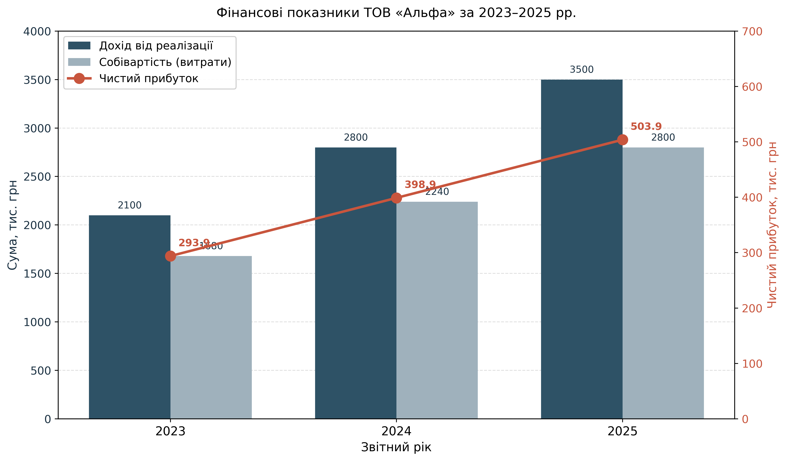
Динаміка доходу, витрат і чистого прибутку ТОВ «Альфа» за 2023-2025 рр., тис. грн
ТОВ «Альфа» демонструє стабільну позитивну динаміку: дохід +66,7%, чистий прибуток +71,5%, рентабельність 14,0% → 14,4%. Податкове навантаження ≈5,6% підтверджує доцільність 3-ї групи для торговельних СМП. Результати корелюють із підходами Ткаченко Н. М. [26] та Засадного Б. А. і слугують основою для управлінських рішень щодо реінвестування і вибору моделі оподаткування [21].

3.2 Цифровізація обліку малого підприємництва
Цифрова трансформація обліку - один із провідних напрямів розвитку малого підприємництва. Перехід від паперових журналів до спеціалізованого ПЗ і хмарних сервісів знижує трудомісткість, мінімізує помилки і прискорює подання звітності. Після 2022 року з ринку вилучено російські продукти серії «1С», їх замінили вітчизняні рішення.
Основні цифрові інструменти СМП: BAS Бухгалтерія ПРОФ - український наступник «1С: Бухгалтерія», покриває до 95% потреб малого і середнього бізнесу; M.E.Doc компанії «Інтелект-Сервіс» - лідер електронного документообігу (вартість підписки на ЕЗ - $700$ грн/рік, повний ЕДО - $2 150$ грн/рік) [1]; FREDO Z'ВІТ - онлайн-платформа подання звітності з підтримкою об'єднаної місячної 4-ДФ; iFin - хмарний сервіс від $83$ грн/міс для ФОП і $349$ грн/міс для юросіб; SMARTFIN та «Дебет Плюс» - аналогічні SaaS-рішення; безкоштовний Електронний кабінет ДПС для подання декларацій та реєстрації ПН; ПРРО - з 01.01.2022 замінив касові апарати для більшості ФОП груп 2-4, на 07.02.2025 в Україні зареєстровано понад 953 тис. ПРРО та РРО [24]; платформа Дія.Бізнес для навчальних матеріалів.
Серед переваг цифровізації - автоматизація рутини, інтеграція з банками і ДПС, мобільність, дані в реальному часі. Виклики - вартість підписок, потреба підвищення кваліфікації та кібербезпека хмарних сервісів.

3.3 Рекомендації щодо вдосконалення обліку
На підставі узагальнення матеріалу попередніх розділів та аналізу актуального стану цифрових інструментів обліку доцільно сформулювати такі практичні рекомендації для суб'єктів малого підприємництва:
- Перехід на хмарні бухгалтерські сервіси (iFin, SMARTFIN, BAS Cloud) - знижує капітальні витрати, забезпечує автоматичні оновлення та віддалену роботу.
- Інтеграція ПРРО з обліковою системою для автоматичного формування проводок з продажу - скорочує ручне введення і час закриття місяця [24].
- Розробка типового шаблону наказу про облікову політику для ФОП 3-ї групи - уніфікація для аутсорсингових бухгалтерських компаній [13].
- Підвищення кваліфікації через онлайн-курси Prometheus, EdEra та Дія.Освіта - адаптація до змін податкового законодавства.
- Активне використання Електронного кабінету ДПС для подання декларацій і перевірки стану розрахунків - без особистого візиту до інспекції.
- Впровадження елементів управлінського обліку: касовий бюджет, ABC-аналіз, дохідність за каналами - на чому наголошують Михайлов М. Г. та Засадний Б. А. [17].
- Перехід на безпаперовий документообіг через M.E.Doc, «Вчасно», Paperless - економія на друку, кур'єрі, архівному зберіганні та прискорення обміну податковими накладними [1].
Рекомендації охоплюють як технологічні, так і організаційні аспекти. Їх впровадження дозволить СМП зменшити трудомісткість, підвищити достовірність облікової інформації та мінімізувати штрафні ризики.

ВИСНОВКИ
За результатами курсової роботи отримано такі результати, що відповідають поставленим у вступі завданням.
- Малий бізнес України охоплює ФОП та юридичних осіб, які підпадають під критерії статті 55 Господарського кодексу: до $50$ працівників і річний дохід $≤10$ млн євро (для малого підприємства), до $10$ працівників і $≤2$ млн євро (для мікропідприємства) [4]. Кількість ФОП за 2024 рік зросла на $+7,5\%$ і станом на 01.01.2025 досягла $1 707 677$ осіб [6, 16]. У структурі СМП $≈81\%$ становлять ФОП, $≈14\%$ - мікропідприємства, $≈5\%$ - малі підприємства у формі юридичної особи. Внесок СМП у ВВП України - близько $16\%$, тобто структурний потенціал зростання залишається значним порівняно з рівнем ЄС у $55−60\%$ [19].
- Нормативно-правове регулювання обліку СМП утворює семирівневу ієрархію: Конституція й ЦКУ - Закон № 996-XIV - Податковий кодекс - спеціальні закони (ЄСВ № 2464-VI, РРО № 265/95-ВР) - НП(С)БО 1 і НП(С)БО 25 - постанова КМУ № 419 - підзаконні накази Мінфіну, серед яких найновіший - наказ № 29 від 23.01.2025 щодо уніфікації термінології НП(С)БО [9, 23]. СМП застосовують форми фінансової звітності № 1-м та № 2-м (мала юрособа) або № 1-мс та № 2-мс (мікропідприємство), а ФОП на спрощеній системі ведуть Книгу обліку доходів чи КОДВ.
- Облікова політика СМП формується наказом, що покриває щонайменше дев'ять елементів: робочий план рахунків (за НП(С)БО 25 - скорочений), форму обліку, методи амортизації та оцінки запасів, дату визнання доходу, межу суттєвості, інвентаризацію, резерв сумнівних боргів . Для мікропідприємств наказ скорочують до 1-2 сторінок; ФОП формально звільнені від обов'язку, але внутрішній регламент рекомендований для уніфікації документообігу.
- Первинний документообіг у СМП відповідає циклу з семи етапів - від господарської операції до архівування (рис. 2.1); первинний документ має містити сім обов'язкових реквізитів за статтею 9 Закону № 996-XIV [9, 10]. З 01.01.2022 програмний РРО став обов'язковим для більшості ФОП 2-4 груп єдиного податку, а на початок 2025 року в Україні зареєстровано понад $953$ тис. РРО / ПРРО [24].
- Розглянуто 12 типових господарських операцій ТОВ «Альфа» за квітень 2026 року з повною кореспонденцією рахунків (табл. 2.2). Заробітна плата $30 000$ грн породжує утримання ПДФО $5 400$, ВЗ $450$, нарахування ЄСВ $6 600$ і виплату «на руки» $24 150$ грн; ПДВ до сплати за місяць - $8 000$ грн; амортизація обладнання - $2 500$ грн.
- На 2026 рік ліміти єдиного податку обчислюються через МЗП $8 647$ грн і ПМ працездатних $3 328$ грн (Закон № 4695-IX від 03.12.2025) [7]: група 1 - $1 444 049$ грн; група 2 - $7 211 598$ грн; група 3 - $10 091 049$ грн (табл. 2.3) [22]. Ставка для 3-ї групи без ПДВ - $5\%$, з ПДВ - $3\%$. Воєнну $2\%$ ставку скасовано з 01.08.2023 Законом № 3219-IX [11]. Військовий збір для груп 1, 2, 4 становить $864,70$ грн/міс, для 3 групи - $1\%$ від доходу.
- Аналіз умовного ТОВ «Альфа» за 2023-2025 рр. показав зростання доходу з $2 100$ до $3 500$ тис. грн ($+66,7\%$ за три роки) і чистого прибутку з $293,88$ до $503,88$ тис. грн ($+71,5\%$). Рентабельність продажу піднялася з $14,0\%$ до $14,4\%$. Ефективне податкове навантаження у 2025 році - $≈5,6\%$ від доходу, що значно нижче за загальну систему оподаткування і підтверджує економічну доцільність 3-ї групи єдиного податку.
- Сформовано перелік цифрових інструментів обліку для СМП в Україні без російських продуктів: BAS Бухгалтерія ПРОФ, M.E.Doc, FREDO Z'ВІТ, iFin, SMARTFIN, e-Кабінет ДПС, ПРРО, платформа Дія.Бізнес. На основі аналізу запропоновано сім авторських рекомендацій: перехід на хмарні сервіси, інтеграція ПРРО з обліковою системою, типовий шаблон облікової політики для ФОП, підвищення кваліфікації через онлайн-курси, активне використання Електронного кабінету ДПС, впровадження елементів управлінського обліку та повний перехід на безпаперовий документообіг.
Отримані результати мають практичну цінність для власників ФОП, бухгалтерських служб малих підприємств та консультантів, які працюють із суб'єктами малого підприємництва на умовах спрощеної системи оподаткування. Подальші напрями досліджень - адаптація обліку СМП до національних стандартів МСФЗ для МСП, поглиблення інтеграції з державними реєстрами через відкриті API та оцінка ефективності податкових пільг у воєнний і повоєнний періоди.

СПИСОК ВИКОРИСТАНИХ ДЖЕРЕЛ
1. M.E.Doc Огляд 2025: електронний документообіг для ФОП та малого бізнесу. 2025, URL: https://medoc.ua/blog/dajdzhest-cikavogo-funkcionalu-vid-medoc-za-i-kvartal-2025-roku-
2. Бутинець Ф. Ф.. Теорія бухгалтерського обліку: підручник. 3-тє вид., доп. і перероб.. Житомир : ПП «Рута», 2003, 444 с., URL: https://ruta.zt.ua
3. Голов С. Ф.. Бухгалтерський облік за міжнародними стандартами: приклади та коментарі: практ. посіб.. Київ : Лібра, 2017, 880 с., URL: https://libra.com.ua
4. Господарський кодекс України : Закон України від 16.01.2003 № 436-IV. Київ : Верховна Рада України, 2003, URL: https://zakon.rada.gov.ua/laws/show/436-15
5. Гудзь Н. В.. Бухгалтерський облік: теоретичні засади і прикладні аспекти: навч. посіб.. Київ : Кондор, 2019, 424 с., URL: https://kondor.com.ua
6. Державна служба статистики України. Державна служба статистики України: офіційний веб-сайт. 2026, URL: https://www.ukrstat.gov.ua
7. Про Державний бюджет України на 2026 рік : Закон України від 03.12.2025 № 4695-IX. Київ : Верховна Рада України, 2025, URL: https://factor.academy/blog/derzhavnij-byudzhet-2026-minimalna-zarplata-prozhitkovij-minimum-indeksaciya-yesv/
8. Про збір та облік єдиного внеску на загальнообов'язкове державне соціальне страхування : Закон України від 08.07.2010 № 2464-VI. Київ : Верховна Рада України, 2010, URL: https://zakon.rada.gov.ua/laws/show/2464-17
9. Про бухгалтерський облік та фінансову звітність в Україні : Закон України від 16.07.1999 № 996-XIV. Київ : Верховна Рада України, 1999, URL: https://zakon.rada.gov.ua/laws/show/996-14
10. Стаття 9 Закону України «Про бухгалтерський облік та фінансову звітність в Україні» № 996-XIV. Київ : Верховна Рада України, 1999, URL: https://urst.com.ua/pro_bukhhalterskyi_oblik_ta_finansovu_zvitnist/st-9
11. Про внесення змін до Податкового кодексу України та інших законів України щодо особливостей оподаткування у період дії воєнного стану : Закон України від 30.06.2023 № 3219-IX. Київ : Верховна Рада України, 2023, URL: https://kpmg.com/ua/uk/media/press-releases/2023/07/zakon-opublikovano-shcho-zminytsya-z-1-serpnya-2023-roku.html
12. Інструкція про застосування Плану рахунків бухгалтерського обліку активів, капіталу, зобов'язань і господарських операцій підприємств і організацій: затв. наказом Міністерства фінансів України від 30.11.1999 № 291. Київ : Міністерство фінансів України, 1999, URL: https://zakon.rada.gov.ua/laws/show/z0893-99
13. Костюченко В. М.. Спрощена система оподаткування та обліку: проблеми та перспективи. Бухгалтерський облік і аудит. № 7-8, 2020, 22-30 с., URL: https://www.gukr.com
14. Кулаковська Л. П., Піча Ю. В.. Організація і методика аудиту: навч. посіб.. Київ : Каравела, 2009, 544 с., URL: https://karavela.com.ua
15. Лень В. С., Гливенко В. В.. Бухгалтерський облік в Україні: основи та практика: навч. посіб. 4-те вид.. Тернопіль : Навчальна книга — Богдан, 2017, 752 с., URL: https://bohdan-books.com
16. Кількість зареєстрованих ФОП за 2024 рік зросла майже на 120 тисяч — Держстат. 2025, URL: https://minfin.com.ua/ua/2025/01/15/143526925/
17. Михайлов М. Г., Глушаченко А. І.. Бухгалтерський облік на малих підприємствах: навч. посіб.. Київ : Центр учбової літератури, 2018, 384 с., URL: https://cul.com.ua
18. Державна податкова служба України. Офіційний веб-портал Державної податкової служби України. 2026, URL: https://tax.gov.ua
19. Програма розвитку ООН (UNDP) в Україні. Оцінка впливу війни на мікро-, малі та середні підприємства в Україні. 2024, URL: https://www.undp.org/sites/g/files/zskgke326/files/2024-04/undp-ua-smb-2024.pdf
20. Озеран В. О., Куцик П. О.. Облік і звітність суб'єктів малого підприємництва: навч. посіб.. Львів : Видавництво ЛКА, 2016, 320 с., URL: https://lac.lviv.ua
21. Податковий кодекс України : Закон України від 02.12.2010 № 2755-VI. Київ : Верховна Рада України, 2010, URL: https://zakon.rada.gov.ua/laws/show/2755-17
22. Платник єдиного податку у 2026 році: важливі зміни, ліміти, ставки, ЄСВ, ВЗ. Factor Academy, 2026, URL: https://factor.academy/blog/platnik-yedinogo-podatku-u-2026-roci-vazhlivi-zmini-limiti-stavki-yesv-vz-toshho/
23. Положення (стандарт) бухгалтерського обліку 25 «Спрощена фінансова звітність»: затв. наказом Міністерства фінансів України від 25.02.2000 № 39 (у редакції наказу Мінфіну від 24.01.2020 № 27). Київ : Міністерство фінансів України, 2020, URL: https://zakon.rada.gov.ua/laws/show/z0161-00
24. Програмний реєстратор розрахункових операцій (ПРРО) для ФОП у 2025 році. Державна податкова служба України, 2025, URL: https://tax.gov.ua/baneryi/programni-rro/programniy-reestrator-rozrahunkovih-operatsiy/programniy-reestrator-rozrahunkovih-operatsiy-/
25. Сопко В. В.. Бухгалтерський облік: навч. посіб.. Київ : КНЕУ, 2000, 578 с., URL: https://kneu.edu.ua
26. Ткаченко Н. М.. Бухгалтерський фінансовий облік, оподаткування і звітність: підручник. 7-ме вид., доп. і перероб.. Київ : Алерта, 2020, 980 с., URL: https://alerta.com.ua
27. Хом'як Р. Л., Лемішовський В. І.. Бухгалтерський облік в Україні: навч. посіб. 8-ме вид.. Львів : Інтелект-Захід, 2017, 1224 с., URL: https://intelekt-zahid.com
28. Чебанова Н. В., Василенко Ю. А.. Бухгалтерський фінансовий облік: навч. посіб.. Київ : Академія, 2018, 672 с., URL: https://academia.com.ua

